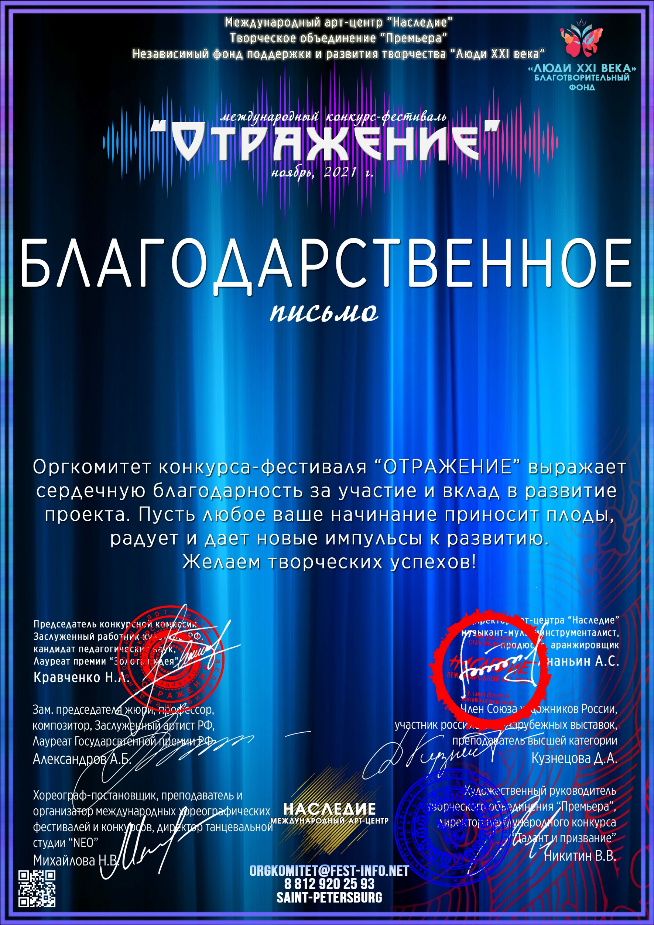
Серия ОТ №25484

Швецова Светлана Анатольевна
(МБУК «ЦКС ДСО» Клуб села Возрождение, Краснодарский край, город-курорт Геленджик, с. Возрождение)

